Instrucción 5/2012, de 21 de noviembre, de la Secretaría General de la Administración de Justicia, relativa a la liquidación de la tasa judicial con motivo de la entrada en vigor de la Ley 10/2012, de 20 de noviembre, por la que se regulan determinadas tasas en el ámbito de la Administración de Justicia y del Instituto Nacional de Toxicología y Ciencias Forenses

PRIMERO.-
Con fecha 21 de noviembre de 2012, se ha publicado la Ley 10/2012, de 20 de noviembre, por la que se regulan determinadas tasas en el ámbito de la Administración de Justicia y del Instituto Nacional de Toxicología y Ciencias Forenses, que entrará en vigor el día 22 de noviembre.
El artículo 8 de la citada Ley, en relación a la autoliquidación y pago, dispone:
“1. Los sujetos pasivos autoliquidarán esta tasa conforme al modelo oficial establecido por el Ministerio de Hacienda y Administraciones Públicas y procederán a su ingreso en el Tesoro Público con arreglo a lo dispuesto en la legislación tributaria general y en las normas reglamentarias de desarrollo de este artículo.
2. El justificante del pago de la tasa con arreglo al modelo oficial, debidamente validado, acompañará a todo escrito procesal mediante el que se realice el hecho imponible de este tributo.
En caso de que no se acompañase dicho justificante, el Secretario judicial requerirá al sujeto pasivo para que lo aporte, no dando curso al escrito hasta que tal omisión fuese subsanada. La falta de presentación del justificante de autoliquidación no impedirá la aplicación de los plazos establecidos en la legislación procesal, de manera que la ausencia de subsanación de tal deficiencia, tras el requerimiento del Secretario judicial a que se refiere el precepto, dará lugar a la preclusión del acto procesal y a la consiguiente continuación o finalización del procedimiento, según proceda”.
A su vez, el artículo 9, con relación a la Gestión de la tasa, establece:
“1. La gestión de la tasa regulada en este artículo corresponde al Ministerio de Hacienda y Administraciones Públicas.
2. Por Orden del Ministro de Hacienda y Administraciones Públicas se regularán los procedimientos y los modelos de autoliquidación de la tasa”.

SEGUNDO.-

En aplicación de lo dispuesto en el artículo 21.1 del Reglamento Orgánico del Cuerpo Superior Jurídico de Secretarios Judiciales, aprobado por Real Decreto 1608/2005, de 30 de diciembre, se dicta la siguiente Instrucción en orden a la aplicación de la Ley 10/2012, de 20 de noviembre, por la que se regulan determinadas tasas en el ámbito de la Administración de Justicia y del Instituto Nacional de Toxicología y Ciencias Forenses.

En su virtud, DISPONGO:

Hasta tanto no se produzca la publicación en el Boletín Oficial del Estado de la Orden ministerial a la que se refiere el artículo 9.2 de la Ley 10/2012, de 20 de noviembre, por la que se regulan determinadas tasas en el ámbito de la Administración de Justicia y del Instituto Nacional de Toxicología y Ciencias Forenses, los Secretarios Judiciales de todo el territorio nacional no exigirán, en ningún caso, la presentación del justificante de autoliquidación de la tasa para dar curso a los escritos procesales que se presenten.

Notifíquese la presente Instrucción a los Secretarios de Gobierno de todo el territorio nacional, a los efectos de su inmediata difusión y cumplimiento por parte de los integrantes del Cuerpo Superior Jurídico de Secretarios Judiciales.

En Madrid, a 21 de noviembre de 2012

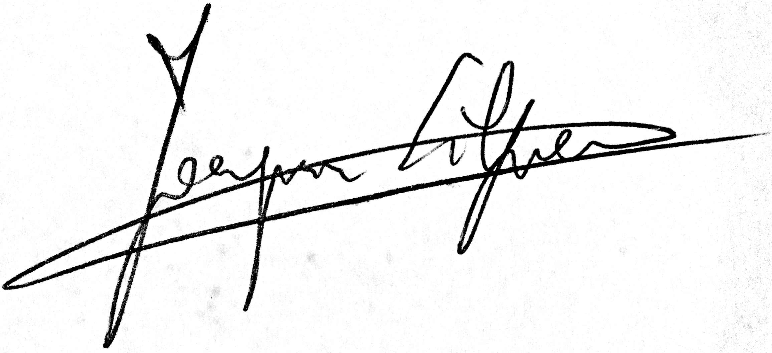

Joaquín Silguero Estagnan
Secretario General de la Administración de Justicia

